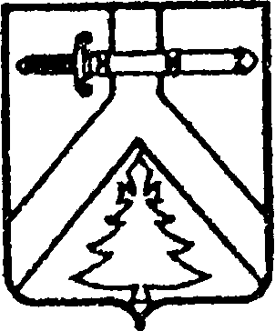

**МУРИНСКИЙ СЕЛЬСКИЙ СОВЕТ ДЕПУТАТОВ**

**КУРАГИНСКОГО РАЙОНА КРАСНОЯРСКОГО КРАЯ**

**РЕШЕНИЕ**

01.04.2016 с. Мурино № 11-31-р

О внесении изменений в решение от 24.12.2015 № 07-21-р

«Об утверждении Порядка увольнения (освобождения

от должности) в связи с утратой доверия лиц,

замещающих муниципальные должности

на постоянной основе

В соответствии со статьей 13.1 Федерального закона от 25.12.2008 № 273-ФЗ «О противодействии коррупции», Федеральным законом от 06.10.2003 № 131-ФЗ «Об общих принципах организации местного самоуправления в Российской Федерации», статьями 17.20 Устава муниципального образования Муринский сельсовет, Муринский сельский Совет депутатов

РЕШИЛ:

1. Внести в решение Муринского сельского Совета депутатов от 24.12.2015 № 07-21-р Об утверждении Порядка увольнения (освобождения от должности) в связи с утратой доверия лиц, замещающих муниципальные должности на постоянной основе» следующие изменения и дополнения:

- исключить в Акте и приложении слова «на постоянной основе»;

- пункт 2 приложения дополнить подпунктом

«муниципальные служащие»

2. Контроль за исполнением настоящего Решения возложить на заместителя председателя Муринского сельского Совета депутатов (Миняев)*.*

3. Решение вступает в силу со дня, следующего за днем официального опубликования в газете «Муринский вестник».

Глава сельсовета Н.А.Плотницкая